# סעיף 3 מונחה עצמים

1. אלגוריתם ראשון - האלגוריתם משערך מיקום ממוצע )של mac( ע"פ קבוצת נקודות בעלי mac משותף ומבצע ממוצע משוכלל )הנוסחה ניתנה במטלה( .

האלגוריתם מקבל כתובת לקובץ Database וכתובת יעד בו יווצר הקובץ csv עם מיקום משוערך של כל כתובת mac כנדרש במטלה.

האלגוריתם יכתוב את הקובץ בכתובת היעד בהפעלת הפונקציה writeCsv() מתוך המחלקה 1Algo.

1. אלגוריתם 2 - מקבל דגימה שמיקומה אינו ידוע, Database ומספר של כתובות mac משותפות הקרובות ביותר בDatabase שאיתם יתבצע חישוב המיקום המשוערך של הדגימה, ויחשב את שיערוך המיקום שבו הדגימה התבצעה ע"י שקלול כל הנקודות המשותפות לפי נוסחה וקבועים מוגדרים מראש .

האלגוריתם יכתוב את הקובץ בכתובת היעד בהפעלת הפונקציה writeCsv() מתוך המחלקה

.Algo2

פירוט הקבועים:

**SIG_DIFF = 0.4** יהיה המעריך של diff בחישוב המשקלים.

**POWER = 2** יהיה המעריך של הsignal של הinput.

**NORM = 10000** קבוע שמשמש לנירמול התוצאה שאני מקבלים מהחישוב.

**MIN_DIFF = 3** יהיה קבוע עבור diff מינימלי, אשר מונע חלוקה במספר קטן ואף באפס.

**NO_SIGNAL = -120** קבוע עבור מקרים בהם הsignal אינו קיים, ובמקרים אלו נקבע ערך signal מינימלי, שיחשב כרחוק מאוד.

**DIFF_NO_SIG = 100** קובע את הdiff המקסימלי כאשר אין לנו signal. ערך זה נקבע כך ע"מ לקבוע משקל מינימלי.

1. תמונה חלקית מבדיקה של סטיית תקן עבור האלגוריתם הראשון: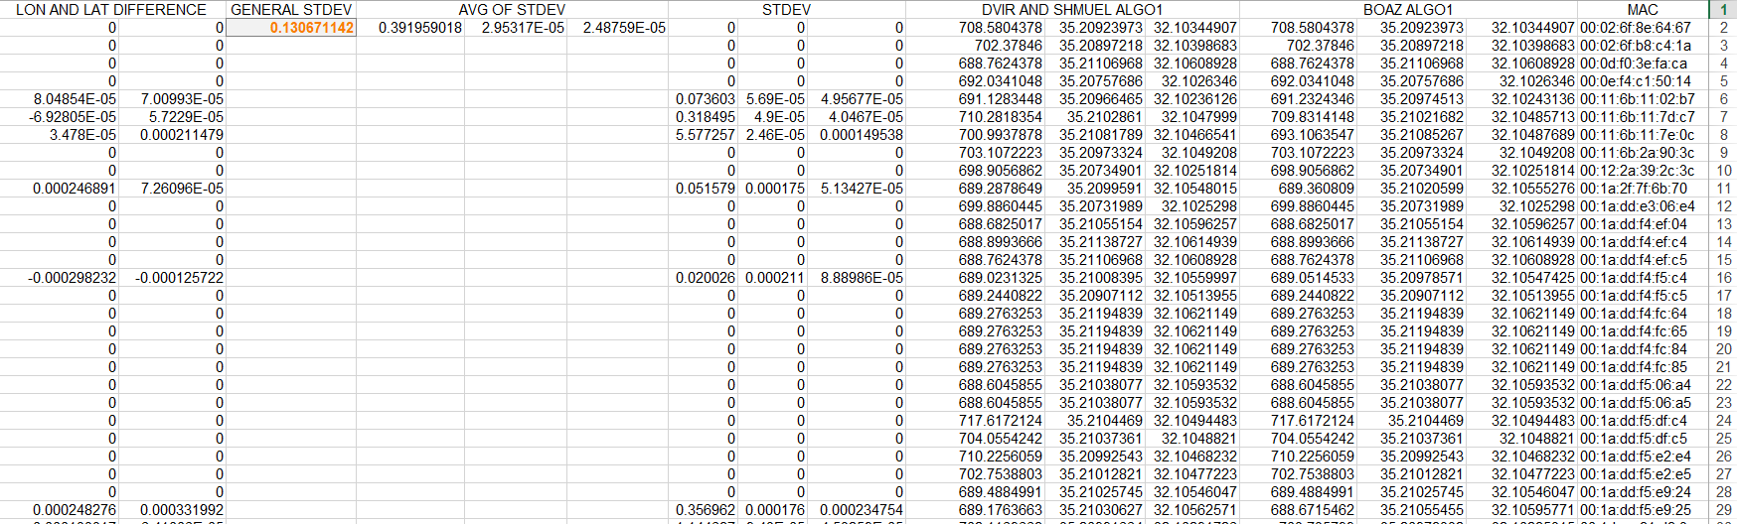

הקובץ המלא עם כל השורות מצורף בתקיית docs. סטיית התקן  **0.130671142** התקבלה עבור הרצת האלגוריתם עם Database שסופק ע"י בועז, ונמצא בתוך התקייהinput files/Algo1/DB BOAZ.csv (שמו המקורי והידוע של הקובץ הזה של בועז הינו comb_all_BM2_.csv_).

**ניתן להבחין שההפרשים בין התוצאות שאנו קיבלנו לתוצאות שבועז קיבל עבור ערכי הLON והLAT הינם זניחים מאוד וקטנים בהרבה מ0.01**

1. תמונה חלקית מבדיקה של סטיית תקן עבור האלגוריתם השני:

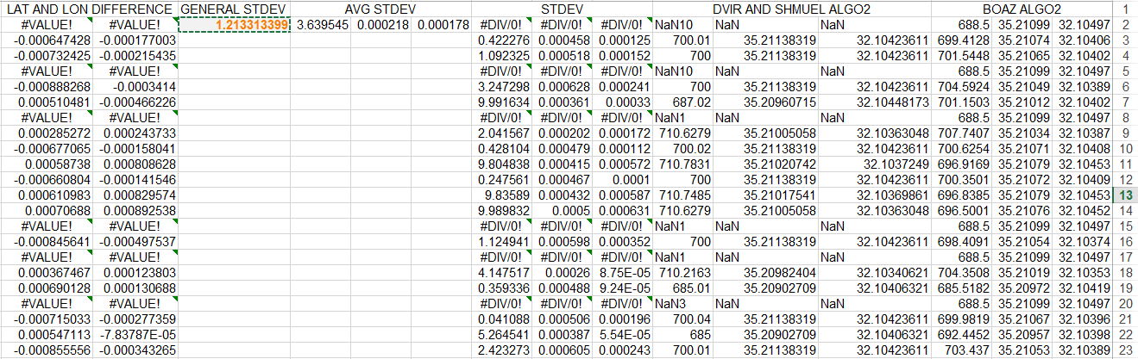

הקובץ המלא עם כל השורות מצורף בתקיית docs. סטיית התקן **1.213313399** התקבלה עבור הרצת האלגוריתם עם Database שסופק ע"י בועז, ונמצא בתוך התקייה input files/Algo2/DB BOAZ.csv

(שמו המקורי והידוע של הקובץ הזה של בועז הינו comb_all_BM3_.csv_ ).

בנוסף הקובץ שבו נמצאות הדגימות שבהן המיקום אינו ידוע )"?"( נמצא בתוך התקייה input files/Algo2/noGPS BOAZ.csv )שמו המקורי והידוע של הקובץ הזה של בועז הינו

.(comb_no_gps_ts2.csv_

האלגוריתם הורץ עם הערך 4 עבור שיערוך המיקום בהתבסס על עד 4 נקודות בלבד.

**ניתן להבחין שההפרשים בין התוצאות שאנו קיבלנו לתוצאות שבועז קיבל עבור ערכי הLON והLAT הינם זניחים מאוד וקטנים בהרבה מ0.01**

בנוסף, ניתן להבחין שעבור שערוך מקום לדגימות שלא נמצאה אף נקודת mac שלהן בDatabase אנחנו קיבלנו במיקום המשוערך ערכי NAN ואילו בועז קיבל ערכים אחרים.